**1、程序和进程**

程序，是指编译好的二进制文件，在磁盘上，不占用系统资源(cpu、内存、打开的文件、设备、锁....)

进程，是一个抽象的概念，与操作系统原理联系紧密。进程是活跃的程序，占用系统资源。在内存中执行。(程序运行起来，产生一个进程)

程序 → 剧本(纸)  进程 → 戏(舞台、演员、灯光、道具...)

同一个剧本可以在多个舞台同时上演。同样，同一个程序也可以加载为不同的进程(彼此之间互不影响)

如：同时开两个终端。各自都有一个 bash 但彼此 ID 不同。

进程相当于运行起来的程序

**2、并发**

并发，在操作系统中，一个时间段中有多个进程都处于已启动运行到运行完毕之间的状 态。但，任一个时刻点上仍只有一个进程在运行。

例如，当下，我们使用计算机时可以边听音乐边聊天边上网。 若笼统的将他们均看做一个进程的话，为什么可以同时运行呢，因为并发。

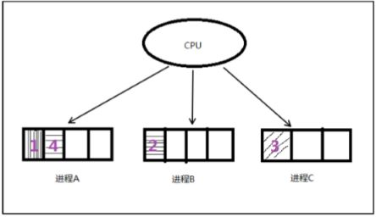

**3、单道程序设计**

所有进程一个一个排对执行。若 A 阻塞，B 只能等待，即使CPU处于空闲状态。而在人机交互时阻塞的出现是必然的。所有这种模型在系统资源利用上及其不合理，在计算机发展历史上存在不久，大部分便被淘汰了。

**4、多道程序设计**

在计算机内存中同时存放几道相互独立的程序，它们在管理程序控制之下，相互穿插的运行。多道程序设计必须有硬件基础作为保证。

时钟中断即为多道程序设计模型的理论基础。并发时，任意进程在执行期间都不希望放弃CPU。因此系统需要一种强制让进程让出CPU资源的手段。时钟中断有硬件基础作为保障，对进程而言不可抗拒。操作系统中的中断处理函数，来负责调度程序执行。

在多道程序设计模型中，多个进程轮流使用CPU(分时复用 CPU 资源)。而当下常见CPU为纳秒级，1秒可以执行大约10亿条指令。由于人眼的反应速度是毫秒级，所以看似同实在运行。

1s = 1000ms, 1ms = 1000us, 1us = 1000ns    1000000000

实质上，并发是宏观并行，微观串行！   -----推动了计算机蓬勃发展，将人类引入了多媒体时代。

**5、CPU 和 MMU**

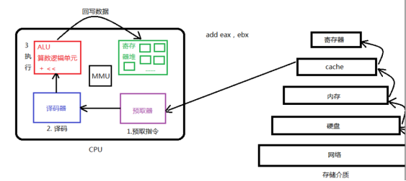

mmu 虚拟内存映射单元：32位操作系统会给每个程序分配4g的虚拟内存，

当程序用到硬件时，就该把虚拟内存映射到真正物理内存上去。利用的就是mmu。

**6、进程控制块 PCB**

我们知道，每个进程在内核中都有一个进程控制块（PCB）来维护进程相关的信息，Linux 内核的进程控制块是 task_struct 结构体。

/usr/src/linux-headers-3.13.0-32/include/linux/sched.h 文件中可以查看 struct task_struct 结构体定义。其内部成员有很多，我们重点掌握以下部分即可：

* 进程 id。系统中每个进程有唯一的 id，在 C 语言中用 pid_t 类型表示，其实就是一个 非负整数。

* 进程的状态，有就绪、运行、挂起、停止等状态。

* 进程切换时需要保存和恢复的一些 CPU 寄存器。

* 描述虚拟地址空间的信息。

* 描述控制终端的信息。

* 当前工作目录（Current Working Directory）。

* umask 掩码。

* 文件描述符表，包含很多指向 file 结构体的指针。

* 和信号相关的信息。

* 用户 id 和组 id。

* 会话（Session）和进程组。

* 进程可以使用的资源上限（Resource Limit）。

**7、进程状态**

进程基本的状态有5种。分别为初始态，就绪态，运行态，挂起态与终止态。其中初始态为进程准备阶段，常与就绪态结合来看。

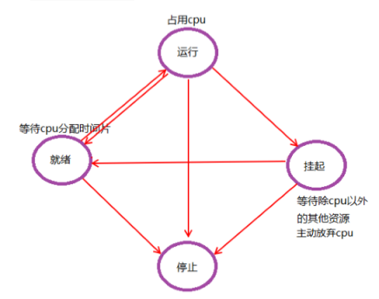

**8、环境变量**

环境变量，是指在操作系统中用来指定操作系统运行环境的一些参数。通常具备以下特征：

① 字符串(本质)

②  有统一的格式：名=值[:值]

③  值用来描述进程环境信息。

存储形式：与命令行参数类似。char *[]数组，数组名 environ，内部存储字符串，NULL 作为哨兵结尾。

使用形式：与命令行参数类似。

加载位置：与命令行参数类似。位于用户区，高于 stack 的起始位置。

引入环境变量表：须声明环境变量。extern char ** environ;

练习：打印当前进程的所有环境变量。             【environ.c】

常见环境变量

按照惯例，环境变量字符串都是 name=value 这样的形式，大多数 name 由大写字母加下划线组成，一般把 name 的部分叫做环境变量，value 的部分则是环境变量的值。环境变量定义了进程的运行环境，一些比较重要的环境变量的含义如下：

PATH

可执行文件的搜索路径。ls 命令也是一个程序，执行它不需要提供完整的路径名/bin/ls， 然而通常我们执行当前目录下的程序 a.out 却需要提供完整的路径名./a.out，这是因为 PATH 环境变量的值里面包含了 ls 命令所在的目录/bin，却不包含 a.out 所在的目录。PATH 环境变 量的值可以包含多个目录，用:号隔开。在 Shell 中用 echo 命令可以查看这个环境变量的值：

$ echo $PATH

SHELL

当前 Shell，它的值通常是/bin/bash。

TERM

当前终端类型，在图形界面终端下它的值通常是 xterm，终端类型决定了一些程序的输 出显示方式，比如图形界面终端可以显示汉字，而字符终端一般不行。

LANG

语言和 locale，决定了字符编码以及时间、货币等信息的显示格式。

HOME

当前用户主目录的路径，很多程序需要在主目录下保存配置文件，使得每个用户在运行 该程序时都有自己的一套配置。

getenv 函数

获取环境变量值

    char *getenv(const char *name);  成功：返回环境变量的值；失败：NULL (name 不存在)

setenv 函数

设置环境变量的值

    int setenv(const char *name, const char *value, int overwrite);   成功：0；失败：

-1

 参数 overwrite 取值： 1：覆盖原环境变量

0：不覆盖。(该参数常用于设置新环境变量，如：ABC = haha-day-night)

unsetenv 函数

删除环境变量 name 的定义

    int unsetenv(const char *name);  成功：0；失败：-1

注意事项：name 不存在仍返回 0(成功)，当 name 命名为"ABC="时则会出错。

**9、进程控制**

**（1）fork 函数**

创建一个子进程。

pid_t fork(void);

失败返回-1；

成功返回：① 父进程返回子进程的 ID(非负) ② 子进程返回 0

pid_t 类型表示进程 ID，但为了表示-1，它是有符号整型。(0 不是有效进程 ID， init 最小，为 1)

注意返回值，不是 fork 函数能返回两个值，而是 fork 后，fork 函数变为两个，父子需【各自】返回一个。

**（2）循环创建 n 个子进程**

**#include<stdio.h>**

**#include<stdlib.h>**

**#include<string.h>**

**#include<unistd.h>**

**#include<errno.h>**

**#include<fcntl.h>**

**int main(int argc, char* argv[])**

**{**

**int i = 0;**

**int pid;**

**for(; i < 5; i++)**

**{**

**pid = fork();**

**if(pid == 0)**

**{**

**break;**

**}**

**else if(pid < 0)**

**{**

**perror("fork error");**

**exit(1);**

**}**

**}**

**if(i == 5)**

**{**

**printf("I'm parent pid = %d,ppid = %d\n",getpid(),getppid());**

**return 0;**

**}**

**printf("I'm child pid = %d,ppid = %d\n",getpid(),getppid());**

**return 0;**

**}**

**如上面代码所示创建五个子进程，如果没有if(pid == 0)**

**{**

**break;**

**}**

**那么将会创建32个子进程。如图所示创建过程**

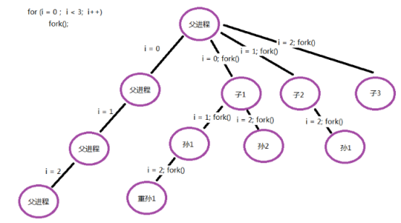

**父子进程相同的部分：（读时共享，写时复制）**

**刚fork后：**

**data段、text段、堆区、栈区、环境变量、全局变量、宿主目录位置（0-3G）**

**父子进程不同的部分：**

**进程id，父进程id，fork返回值，进程创建的时间、定时器、未决信号集**

**父子进程共享的部分：**

**1、文件描述符**

**2、mmap映射区**

**dup2 重定向文件描述符：**

**用例子说明：**

**例子1：**

**#include<stdio.h>**

**#include<stdlib.h>**

**#include<string.h>**

**#include<unistd.h>**

**#include<errno.h>**

**#include<fcntl.h>**

**#define STR "123456789\n"**

**#define STR1 "asdfghjkl\n"**

**int main(int argc, char* argv[])**

**{**

**int fd1, fd2;**

**fd1 = open("./1.txt", O_RDWR | O_CREAT, 0644);**

**fd2 = open("./2.txt", O_RDWR | O_CREAT, 0644);**

**dup2(fd1, fd2);**

**write(fd2, STR, 10);**

**write(fd1, STR1, 10);**

**close(fd1);**

**close(fd2);**

**return 0;**

**}**

**例子2：**

**#include<stdio.h>**

**#include<stdlib.h>**

**#include<string.h>**

**#include<unistd.h>**

**#include<errno.h>**

**#include<fcntl.h>**

**#define STR "123456789\n"**

**#define STR1 "asdfghjkl\n"**

**int main(int argc, char* argv[])**

**{**

**int fd3;**

**fd3 = open("./3.txt", O_RDWR | O_CREAT, 0644);**

**dup2(fd3, STDOUT_FILENO);**

**// write(STDOUT_FILENO, STR, 10);**

**printf("---");**

**close(fd3);**

**return 0;**

**}**

**exec 函数族**

fork 创建子进程后执行的是和父进程相同的程序（但有可能执行不同的代码分支），子 进程往往要调用一种 exec 函数以执行另一个程序。当进程调用一种 exec 函数时，该进程的 用户空间代码和数据完全被新程序替换，从新程序的启动例程开始执行。调用 exec 并不创 建新进程，所以调用 exec 前后该进程的 id 并未改变。

将当前进程的.text、.data 替换为所要加载的程序的.text、.data，然后让进程从新的.text 第一条指令开始执行，但进程 ID 不变，换核不换壳。

其实有六种以 exec 开头的函数，统称 exec 函数：

int execl(const char *path, const char *arg, ...);

int execlp(const char *file, const char *arg, ...);

int execle(const char *path, const char *arg, ..., char *const envp[]);

int execv(const char *path, char *const argv[]);

int execvp(const char *file, char *const argv[]);

int execve(const char *path, char *const argv[], char *const envp[]);

**execlp 函数（调用系统程序）**

加载一个进程，借助 PATH 环境变量

int execlp(const char *file, const char *arg, ...);  成功：无返回；失败：-1

    参数 1：要加载的程序的名字。该函数需要配合 PATH 环境变量来使用，当 PATH 中 所有目录搜索后没有参数 1 则出错返回。

    该函数通常用来调用系统程序。如：ls、date、cp、cat 等命令。

例子：

#include<stdio.h>

#include<stdlib.h>

#include<string.h>

#include<unistd.h>

#include<errno.h>

#include<fcntl.h>

int main(int argc, char* argv[])

{

pid_t pid;

pid = fork();

if(pid < 0)

{

perror("fork error");

exit(1);

}

else if(pid > 0)

{

while(1)

{

printf("----------\n");

sleep(1);

}

}

else

{

execlp("ls", "ls", "-l", "-a", "-h", NULL);

perror("execlp error");

exit(1);

}

return 0;

}

**execl 函数（调用自己写的程序）**

加载一个进程， 通过 路径+程序名 来加载。

    int execl(const char *path, const char *arg, ...);  成功：无返回；失败：-1

对比 execlp，如加载"ls"命令带有-l，-F 参数

execlp("ls", "ls", "-l", "-F", NULL);      使用程序名在 PATH 中搜索。

execl("/bin/ls", "ls", "-l", "-F", NULL);    使用参数 1 给出的绝对路径搜索。

例子：

#include<stdio.h>

#include<stdlib.h>

#include<string.h>

#include<unistd.h>

#include<errno.h>

#include<fcntl.h>

int main(int argc, char* argv[])

{

pid_t pid;

pid = fork();

if(pid < 0)

{

perror("fork error");

exit(1);

}

else if(pid > 0)

{

while(1)

{

printf("----------\n");

sleep(1);

}

}

else

{

execl("./a", "./a" ,NULL);

perror("execlp error");

exit(1);

}

return 0;

}

练习：将当前系统中的进程信息，打印到文件中。

int main(int argc, char* argv[])

{

int fd;

fd = open("./ps.txt", O_RDWR | O_CREAT | O_TRUNC, 0644);

pid_t pid = fork();

if(pid < 0)

{

perror("fork error");

exit(1);

}

else if(pid == 0)

{

dup2(fd, STDOUT_FILENO);

execlp("ps", "ps", "-a", "-u", "-x", NULL);

perror("execlp error");

}

else

{

int wr = wait(NULL);

printf("wait pid = %d\n", wr);

}

return 0;

}

**exec 函数族一般规律**

exec 函数一旦调用成功即执行新的程序，不返回。只有失败才返回，错误值-1。所以通 常我们直接在 exec 函数调用后直接调用 perror()和 exit()，无需 if 判断。

l (list)   命令行参数列表

p (path)   搜素 file 时使用 PATH 变量

v (vector)   使用命令行参数数组

e (environment) 使用环境变量数组,不使用进程原有的环境变量，设置新加载程序运行的环境变量

事实上，只有 execve 是真正的系统调用，其它五个函数最终都调用 execve，所以 execve 在 man 手册第 2 节，其它函数在 man 手册第 3 节。这些函数之间的关系如下图所示。

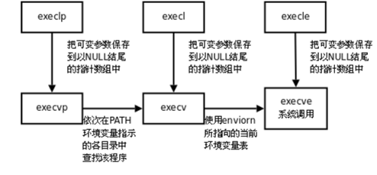

**回收子进程**

**孤儿进程**

 孤儿进程: 父进程先于子进程结束，则子进程成为孤儿进程，子进程的父进程成为 init 进程，称为 init 进程领养孤儿进程。

例子：

int main(int argc, char* argv[])

{

pid_t pid = fork();

if(pid < 0)

{

perror("fork error");

exit(1);

}

else if(pid > 0)

{

printf("I'm parent pid = %d,ppid = %d\n", getpid(), getppid());

sleep(5);

return 0;

}

else

{

while(1)

{

printf("I'm child pid = %d,ppid = %d\n", getpid(), getppid());

sleep(1);

}

}

return 0;

}

**僵尸进程**

僵尸进程: 进程终止，父进程尚未回收，子进程残留资源（PCB）存放于内核中，变成 僵尸（Zombie）进程。

特别注意，僵尸进程是不能使用 kill 命令清除掉的。因为 kill 命令只是用来终止进程的， 而僵尸进程已经终止。思考！用什么办法可清除掉僵尸进程呢？

例子：

int main(int argc, char* argv[])

{

pid_t pid;

pid = fork();

if(pid > 0)

{

while(1)

{

printf("1\n");

sleep(1);

}

}

else if(pid ==0)

{

printf("child pid = %d\n",getpid());

}

return 0;

}

**wait 函数**

一个进程在终止时会关闭所有文件描述符，释放在用户空间分配的内存，但它的 PCB 还保留着，内核在其中保存了一些信息：如果是正常终止则保存着退出状态，如果是异常终 止则保存着导致该进程终止的信号是哪个。这个进程的父进程可以调用 wait 或 waitpid 获取 这些信息，然后彻底清除掉这个进程。我们知道一个进程的退出状态可以在 Shell 中用特殊 变量$?查看，因为 Shell 是它的父进程，当它终止时 Shell 调用 wait 或 waitpid 得到它的退出 状态同时彻底清除掉这个进程。

例子：

int main(int argc, char* argv[])

{

pid_t pid;

pid = fork();

if(pid > 0)

{

wait(NULL);

printf("parent end\n");

}

else if(pid ==0)

{

sleep(5);

printf("child pid = %d\n",getpid());

}

return 0;

}

父进程调用 wait 函数可以回收子进程终止信息。该函数有三个功能：

① 阻塞等待子进程退出

② 回收子进程残留资源

③ 获取子进程结束状态(退出原因)。

**pid_t wait(int *status);**  成功：清理掉的子进程 ID；失败：-1 (没有子进程)

当进程终止时，操作系统的隐式回收机制会：1.关闭所有文件描述符 2. 释放用户空间 分配的内存。内核的 PCB 仍存在。其中保存该进程的退出状态。(正常终止→退出值；异常 终止→终止信号)

可使用 wait 函数传出参数 status 来保存进程的退出状态。借助宏函数来进一步判断进程终止的具体原因。宏函数可分为如下三组：

 1.  WIFEXITED(status) 为非 0 → 进程正常结束

 WEXITSTATUS(status) 如上宏为真，使用此宏 → 获取进程退出状态 (exit 的参数)

 2.  WIFSIGNALED(status) 为非 0 → 进程异常终止

 WTERMSIG(status) 如上宏为真，使用此宏 → 取得使进程终止的那个信号的编号。

*3.  WIFSTOPPED(status) 为非 0 → 进程处于暂停状态

 WSTOPSIG(status) 如上宏为真，使用此宏 → 取得使进程暂停的那个信号的编号。

 WIFCONTINUED(status) 为真 → 进程暂停后已经继续运行

例子：

int main(int argc, char* argv[])

{

int status;

int pid = fork();

if(pid > 0)

{

/*int pid1 = fork();

if(pid1 == 0)

{

printf("child pid1 = %d\n", getpid());

return 0;

}*/

int wr = wait(&status);

if(WIFEXITED(status))

{

printf("wait return is %d\n",WEXITSTATUS(status));

}

else if(WIFSIGNALED(status))

{

printf("kill by signal %d\n",WTERMSIG(status));

}

printf("er = %d\n", wr);

while(1);

}

else

{

printf("child pid = %d\n", getpid());

sleep(50);

return 50;

// sleep(3);

}

return 0;

}

**waitpid 函数**

作用同 wait，但可指定 pid 进程清理，可以不阻塞。

pid_t waitpid(pid_t pid, int *status, int options); 成功：返回清理掉的子进程 ID；失 败：-1(无子进程)，并设置errno

特殊参数和返回情况：

参数 pid：

> 0 回收指定 ID 的子进程

-1 回收任意子进程（相当于 wait）

0 回收和当前调用 waitpid 一个组的所有子进程

< -1 回收指定进程组内的任意子进程

返回 0：参 3 为 WNOHANG，且子进程正在运行。

例子：

int main(int argc, char* argv[])

{

pid_t pid, wpid = 0;

int i;

for(i = 0; i < 5; i++)

{

pid = fork();

if(pid == 0)

{

if(i == 2)

{

wpid = getpid();

}

break;

}

/* if(i == 2)

{

wpid = pid;

}*/

}

if(i == 5)

{

int wr = waitpid(-1 , NULL, WNOHANG);

printf("waitpid = %d\n", wr);

}

else

{

sleep(5);

sleep(i);

printf("%dth child pid = %d\n", i, getpid());

}

return 0;

}

注意：一次 wait 或 waitpid 调用只能清理一个子进程，清理多个子进程应使用循环。

练习：写一个程序，可以循环回收10个子进程，并解析进程的退出状态

  #include<stdio.h>

#include<stdlib.h>

#include<string.h>

#include<unistd.h>

#include<errno.h>

#include<fcntl.h>

#include<sys/wait.h>

#include<signal.h>

int main(int argc, char* argv[])

{

pid_t pid;

int i;

int status;

int wr;

for(i = 0; i < 10; i++)

{

pid = fork();

if(pid < 0)

{

perror("fork error");

exit(1);

}

else if(pid == 0)

{

break;

}

}

if(i == 10)

{

kill(pid, 9);

for(i = 0; i < 10; i++)

{

wr = wait(&status);

if(wr < 0)

{

perror("wait error");

exit(1);

}

printf("wait pid = %d\n", wr);

if(WIFEXITED(status))

{

printf("process %d end with %d\n", wr, WEXITSTATUS(status));

}

else if(WIFSIGNALED(status))

{

printf("process %d kill by %d\n", wr, WTERMSIG(status));

}

}

}

else

{

sleep(i);

printf("child pid = %d\n", getpid());

}

return 0;